UNIVERSIDADE FEDERAL DE SANTA CATARINA
Departamento de Engenharia Elétrica
EEL7040 – Circuitos Elétricos I - Laboratório

Aula 05 – SEGUNDA parte
osciloscópio

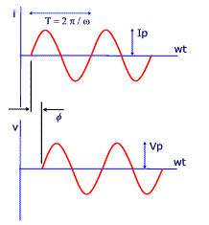
Figura 1 – Formas de onda senoidais de tensão e corrente com defasagem.

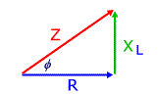
Figura 2 - Impedância de uma associação série resistor-indutor.

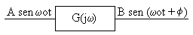
Figura 3 - Relação entrada-saída para um sistema linear.

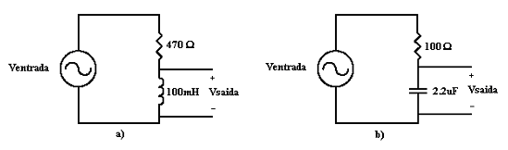
Figura 4 - Circuitos a serem montados.

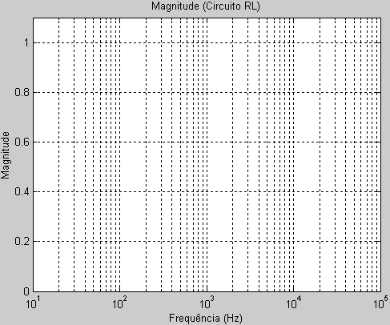
Figura 5 - Relação de amplitude da saída em relação à entrada.

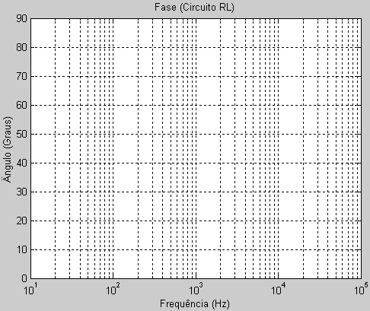
Figura 6 – Defasagem angular da saída em relação à entrada.

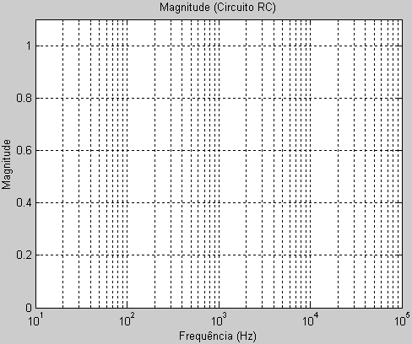
Figura 7 - Relação de amplitude da saída em relação à entrada.

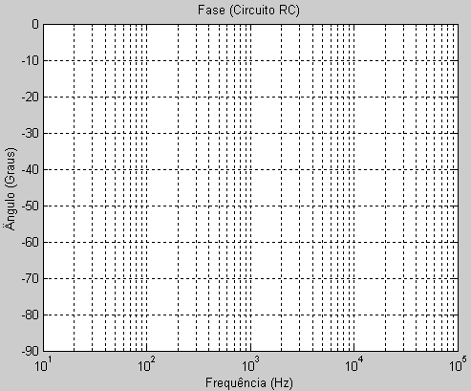
Figura 8 – Defasagem angular da saída em relação à entrada.

